**Дата:** 31.05.22

**Клас:** 3 – Б

**Предмет:** *Математика*

**Вчитель:** Лисенко О. Б.

**Тема: *Усне додавання і віднімання трицифрових чисел. Письмове ділення трицифрових чисел на одноцифрове. Розв’язування задач.***

**Мета**: удосконалювати навички розв’язування задач, усного додавання і віднімання трицифрових чисел, письмове ділення трицифрових чисел на одноцифрове; розвивати обчислювальні навики, логічне і критичне мислення, уяву, увагу, спостережливість, вміння аналізувати і робити висновки; виховувати інтерес до предмета; вміння співпрацювати; виховувати любов до природи і бережливе ставлення до всього живого.

**Хід уроку**

***Користуйтеся презентацією під час опрацювання даної теми уроку***

***В кінці презентації за слайдом ви можете перевірити правильність виконання завдань.***

**1. Організаційний момент.**

***Приготуйте, будь ласка, все, що потрібно для уроку: підручник, зошит, ручку, олівці, лінійку, чернетку.***

***Старанно працюйте. Не забувайте робити хвилинки відпочинку та релаксації під час уроку.***

**2. Актуалізація опорних знань**

***1) Каліграфічна хвилинка.***

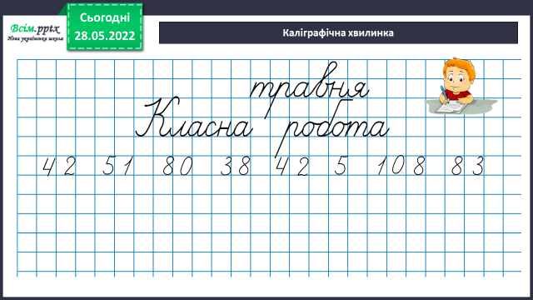

**2) Математичний диктант.**

***Записуй відповіді в рядок.***

- Знайдіть частку чисел 56 і 2.

- Обчисліть добуток чисел 17 і 3.

- Зменшіть число 52 на 18.

- У скільки разів число 24 більше, ніж 2?

- Чому дорівнює сума чисел 37 і 9?

- Чому дорівнює різниця чисел 93 і 57?

- Зменшіть число 320 в 8 разів.

- Збільшіть число 16 в 4 рази.

- На скільки число 63 більше, ніж 57?

- Збільшіть число 46 на 28.

Відповіді: 28; 51; 34; 12; 46; 36; 40; 64; 6; 74.

— ***Яке число «зайве»? Чому ви так уважаєте?*** (Підкресліть його.)

**3. Повідомлення теми уроку.**

— ***Сьогодні на уроці ми повторимо усне додавання і віднімання трицифрових чисел.***

**4. Корекція і закріплення знань.**

***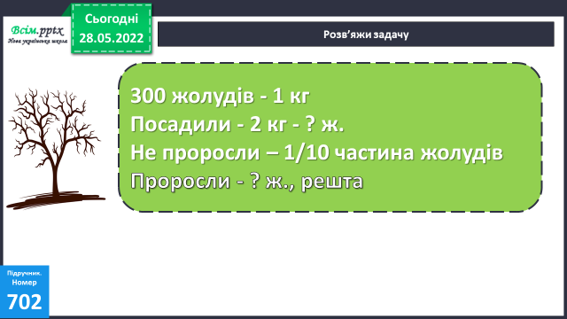*1) №702 *Розв’яжи задачу.***

***Міркування:***

*1) Скільки жолудів посадили?*

*2) Скільки жолудів не проросли?*

*3) Скільки саджанців дуба одержали?*

**2) №705 *Знайди та накресли.***

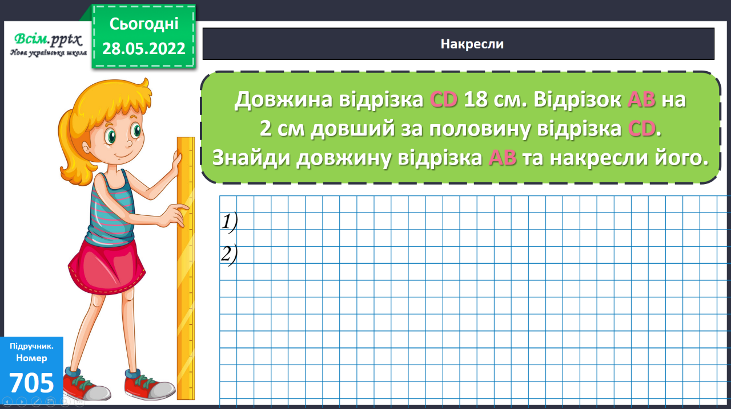

**3) Розв’яжи задачу.**

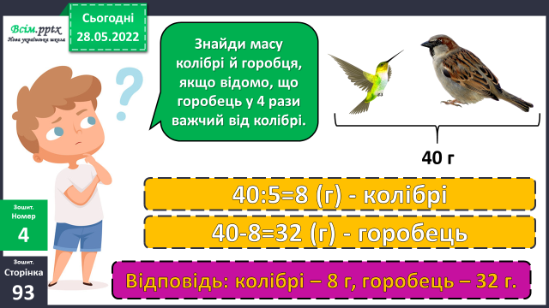***Знайди масу колібрі й горобця, якщо відомо, що горобець у 4 рази важчий від колібрі.***

***Міркування:***

***Нехай маса колібрі - Х г. Тоді маса горобця – 4Х г.***

***За умовою задачі маємо:***

***Х + 4Х = 40***

***Розв’яжемо рівняння:***

***Х + 4Х = 40***

***5 ∙ Х = 40***

***Х = 40 : 5***

***Х = 8***

***Отже, маса колібрі 8 г.***

***Тоді маса горобця дорівнює***

***8 ∙ 4 = 32 (кг)***

***Відповідь: маса колібрі 8 г, маса горобця 32 г.***

**5. Підсумок.**

**1) Вправа «Загадкові листи»**

**2) Домашнє завдання.**

**Задача №707**

**БУЛО ВЗЯЛИ ЗАЛИШ.**

**І бак – 50 в. однакову 28 в.**

**ІІ бак – 35 в. кількість ? в.**

**Міркування:**

**1) Скільки відер води взяли з І баку?**

**2) Скільки відер води залишиться в ІІ баку?**

***Роботи надсилайте на Human.***